目 录
选课程序及有关规定
一、选课前的准备工作
二、选课时的操作流程
三、注意事项
选课系统使用指南
一、登录
二、查看培养计划、课程安排、课程介绍、教师信息
三、选课及选课调整
四、重修选课
五、学生退课
六、密码修改
七、成绩查询
八、退出WEB服务管理子系统

附1：《关于深化教学改革，推行学分制的若干意见》（节选）
附2：《安徽师范大学本科生导师制实施暂行办法》
附3：学分制指导性教学计划中科类基础课程设置的说明
附4：各类表格样表（可从选课网页或教务处网页下载）
选课程序及有关规定

- 选课前的准备工作
1、熟悉本专业的培养计划。专业指导性教学计划或专业培养计划是学校按照专业培养目标和年限，在充分调研的基础上、经学院教学指导委员会反复论证，并经学校组织的专家审核后制定的，充分考虑了课程前后衔接的逻辑关系及大部分学生的学习规律，是选课的指导性文件。学生一般应按指导性教学计划的课程安排顺序修读，提前修读可能给学生的学习带来困难，滞后修读则有可能影响学生按时毕业。诚然，学生也可以根据自身的基础和学习特点自主制定个性化的修读计划。但在选课时一定要注意课程之间的先后逻辑关系。学生必须修读完成本专业指导性教学计划规定的相关课程及教学、实践环节，并取得最低毕业学分后方可通过毕业资格审核。
2、认真了解课程开设情况。每学期的课程开设是根据专业培养计划和专业学生数以及教学资源状况而安排的，是学生可选课程的根本依据，学生应该根据每学期的课程开设情况选择本学期应该修读的课程。
各专业人才培养的目标与要求不同，课程安排也有所区别，同类或同名课程对不同专业学生的要求不同，学时数及学分数也不同。即使学时数相同的同名课程，对不同的专业其教学内容也有可能各有侧重。学生选课时应注意选择修读本专业培养计划规定的课程（注意课程代码）。如学生修读非本专业培养计划规定的课程，所修学分按自选课程学分计算。若学生选择其它专业同名、同类课程的学分数高于本专业该课程学分，即同名、高一层次的课程，学校原则上同意用高学分课程替代本专业培养计划中规定的同名、同类课程。
3、检查本人学习进度情况。学生在选课前应检查本人学习进度，特别要检查是否有前期应修读但尚未修读的课程，或已修读但未取得学分的课程。如有此类课程，应在下一学期首先选择修读此类课程，以免影响正常的学业，学生平均每学期修读课程一般在22学分左右，最少不得低于15学分。
4、了解任课教师情况及课程简介，拟订自己的计划课程表。学生可以通过校园网了解任课教师的情况，也可以向学院导师或上一届同学了解课程及任课教师情况，在学院导师的指导下根据学校的课程安排及本人的实际情况，拟定课程修读的计划（课程、任课教师以及上课时间）。

- 选课时的操作流程
（注：以下三轮选课的时间安排视每学期教学情况将有具体调整，并且每学期选课前将下发具体的选课通知。）
教务处将在每学期第14周通过校园网公布下一学期的课程安排，学生可查阅并在学院导师的指导下初步选择下学期的课程，包括课程、任课教师、上课时间、地点等。学校在第15周开放选课网站，学生可以在任何一台能够连通安徽师范大学校园网的计算机上上网选课。选课分三轮进行：
1、第一轮
（1）输入个人密码进入选课系统，系统检查用户身份，通过则进入下一步。
（2） 系统提示学生学分修读情况。
（3） 进入必修课选课界面，系统显示下学期本专业具体课程安排（包括：课程、任课教师、时间、地点、已选人数等）。必修课程（大学英语除外）由系统按班级自动生成课表，一般不必选课，若有特殊情况可以进行调整，按课程逐门进行选课。
（4）进入选修课选课界面，分别进行科类基础课程和自选课程的选课，其中自选课程包括本专业和跨专业两部分，本轮选课只可选本专业部分。
（5）进入体育课选课界面，确定体育课选课方式后，选择具体的体育项目教学班。
（6）注册辅修其他专业者，进入辅修选课界面，进行相应辅修专业的选课。选课规则同选修课选课（注册辅修者优先）。无注册辅修专业而选定了辅修课程者，其获得的学分作为自选课程学分。（目前学校尚未开设辅修专业）
（7）学生选定课程后提交选课结果，完成第一轮选课。
第16周教务处进行选课后台调整。第一轮选课限定容量，先到先得。低于最低开课人数的教学班，在此轮选课结束时将被停开。因课程停开而落选的学生可在第二轮选课中补选。
2、第二轮
教务处将于第17周在网上公布第一轮选课结果，并开始第二轮选课，限定容量，先到先得。
（1）输入个人密码进入选课系统，检查并确认第一轮选课结果。本轮选课不能对第一轮已选定的课程进行改选或退选，但可进行补选。
（2）跨专业选课。若要选择其他专业课程，可进入选修课选课界面，点击自选课程的跨专业选课。
（3）学生确认并提交后完成第二轮选课。
教务处第18周在网上公布第二轮选课结果。此轮选课结果记入学生档案，原则上学生不得再更改选课结果。
3、第三轮
教务处将于每学期的开学初开始第三轮选课。
（1）输入个人密码进入选课系统，检查并最终确认选课结果，同时核对上学期各课程成绩和获得学分情况。
（2）重修选课。学生进入重修选课界面，输入需要重修课程的课程代码或课程名称，系统显示该课程的开课情况，学生视个人课表的情况进行选择。若重修课程上课时间与个人课表冲突，可以进行冲突选课，同时需办理自修该课程的手续。
（3）因学籍异动、生病等特殊情况，没有参加前两轮选课的学生，在本轮选课中进行补选。
（4）学生退课。原则上前两轮已选定的课程不得退选，确有特殊情况的，可进入学生退课界面退选前两轮已选课程（培养计划内的必修课程不能退选）。每人限退2门。当人数达到教学班任务人数的50%时，无法再退。所退课程的教材仍需认领。
开课后第3周统计学生最终修读课程情况，作为学籍管理、成绩管理以及按学分收费的依据。

- 注意事项
1、选课结果一旦确定，原则上不得更改，希望学生在选课前作好充分准备，选课时慎重考虑。
2、凡不及格的必修课程必须重修，不及格的选修课程，可以重修，也可以改选其他课程。学生应认真修读已选定课程，一旦出现不及格课程将影响其以后“评优”的结果和“保研”资格的认定。
3、学生选课时要注意量力而行，切忌盲目一味贪多。但为保证学生在最长的学习时间内完成学业，平均每学期修读的课程原则上不得少于15学分。
4、教学计划是根据专业培养计划，按照课程的前后衔接顺序安排的，既考虑了前导课程与后续课程的逻辑关系，又考虑了学生每学期的学习负荷量。学生在选课时要特别注意课程的前后衔接，不要拉下对后期学习至关重要的基础理论课或专业基础课程，以免影响后期的学习。
5、实验课（包括一门课程中的实验部分）选课后请同学们留意学院安排做实验的具体时间。
6、学生应注意保管选课密码（学生可在系统中自行修改），以保证自己选课结果的安全性。若密码遗忘，可持学生证到学院教学办公室查询。
7、每次选课须携带纸、笔，记录选课结果。
8、选课期间，学生应及时注意网上发布的选课信息以及相关事宜，如有不明之处可向学院或选课部门咨询。

选课系统使用指南
一、登录
1、用鼠标双击Internet Explorer，运行浏览器（图1.1）


浏览器
图1.1

2、在地址栏输入选课地址（http://tms.ahnu.edu.cn），按回车键确认（图1.2）。
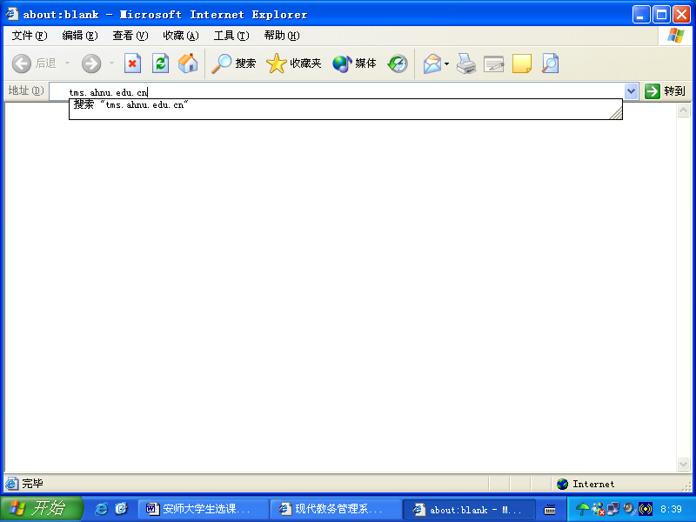
地址栏
图1.2
3、正常情况下会出现“安徽师范大学正方现代教学管理信息系统之WEB服务管理子系统”页面（如图1.3），输入用户名称（学号）和用户口令，并且选择用户权限为学生，最后点击[登录]按钮。如果没有出现“安徽师范大学正方现代教学管理信息系统之WEB服务管理子系统”，请检查选课地址（http://tms.ahnu.edu.cn）输入是否正确。
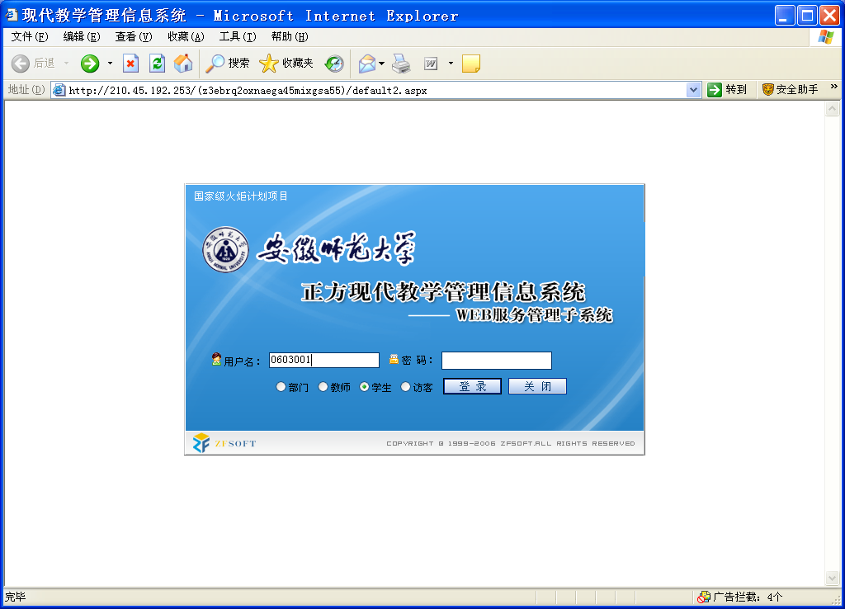
输入学号
输入密码
图1.3
4、如果通过系统认证，系统会出现下面的界面（图1.4），否则请校验用户名称和用户口令是否正确输入。

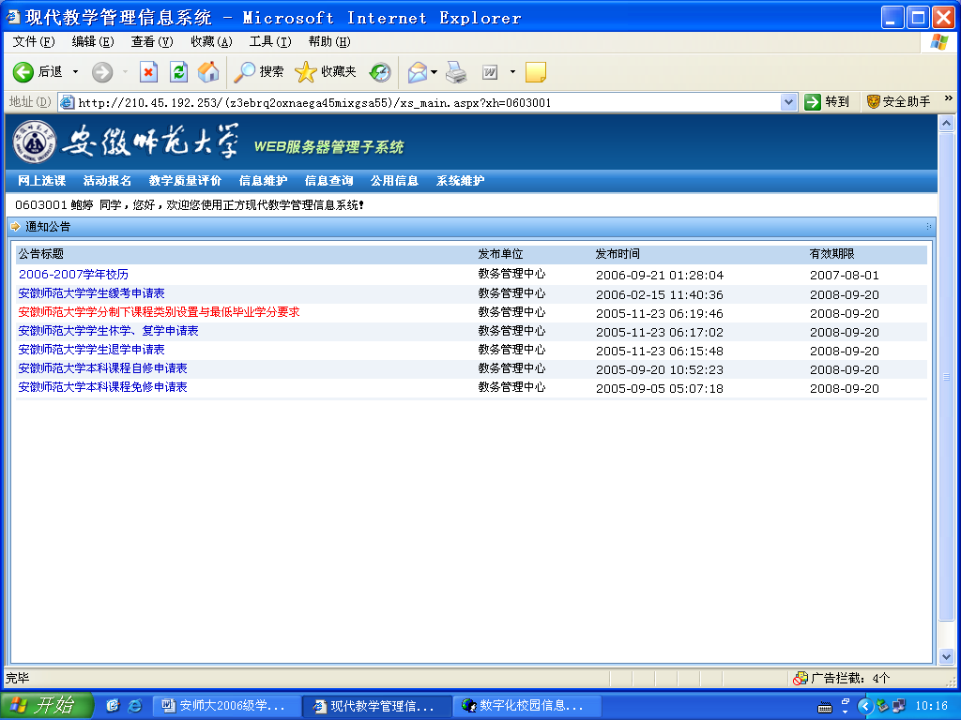

图1.4

二、查看培养计划、课程安排、课程介绍、教师信息
1、查看培养计划。在“WEB服务管理子系统”界面下选择“信息查询” “培养计划”进入培养计划查询界面（图2.1）。

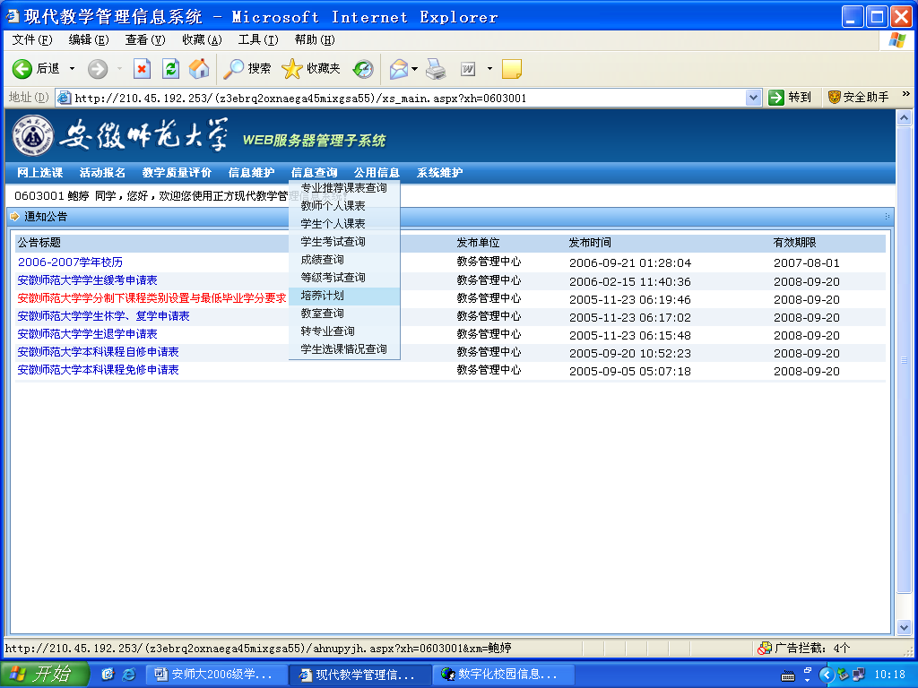
图2.1

点击专业培养计划，选择学院名称、专业名称、专业年级及学期后，就可以查询每学期或全部的课程安排（图2.2）。

在查询显示的结果中，点击“查看介绍”链接也可以查看详细的课程信息介绍。

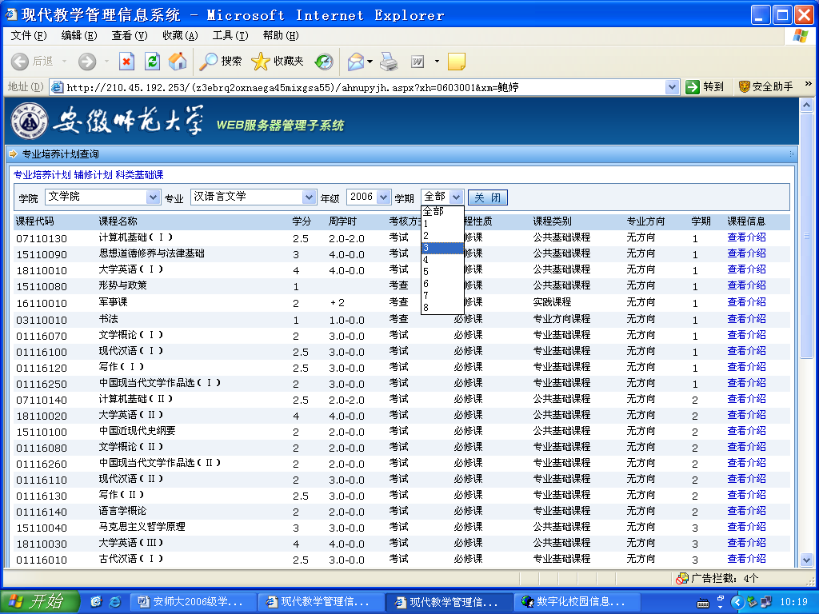
图2.2

点击辅修计划（尚未制定）或科类基础课就可以查询相应辅修专业每学期或全部的课程安排以及全校科类基础课程的开设情况（图2.3）。

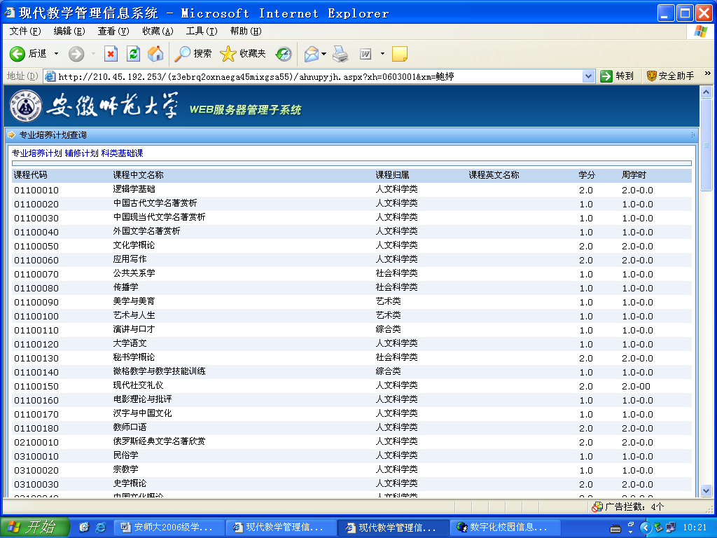
图2.3

2、查看课程安排。在“WEB服务管理子系统”界面下选择“网上选课” “学生选课”（图2.4）进入“学生选课程”界面，即可看到本专业必修课安排信息（图2.5），点击相应按钮还可查询其他课程安排信息。
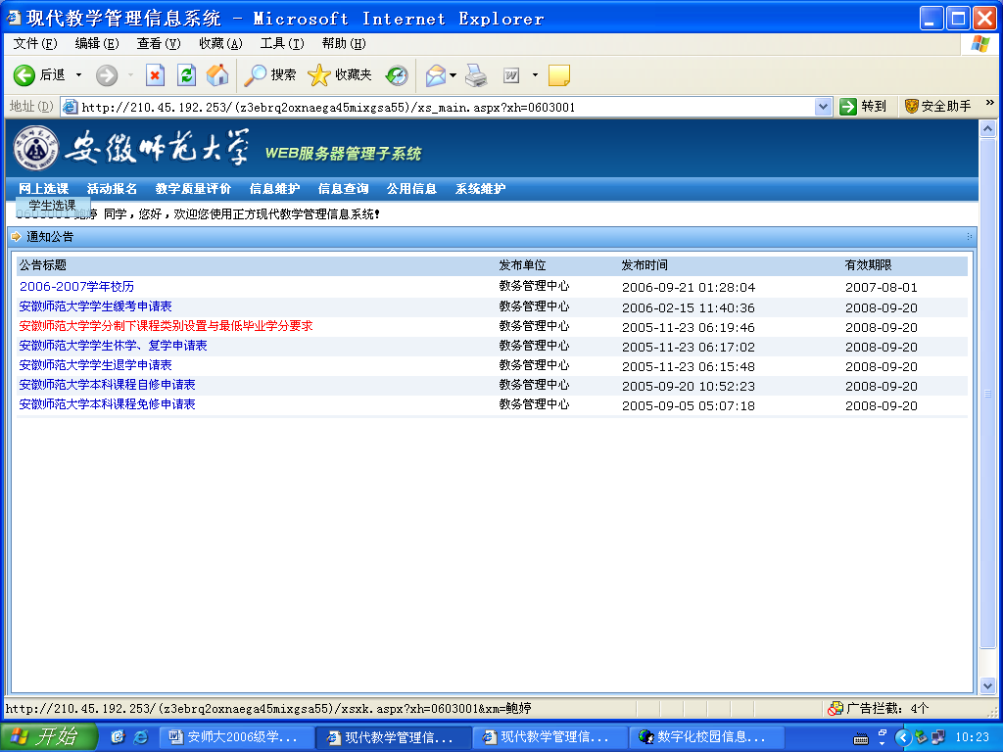
（图2.4）
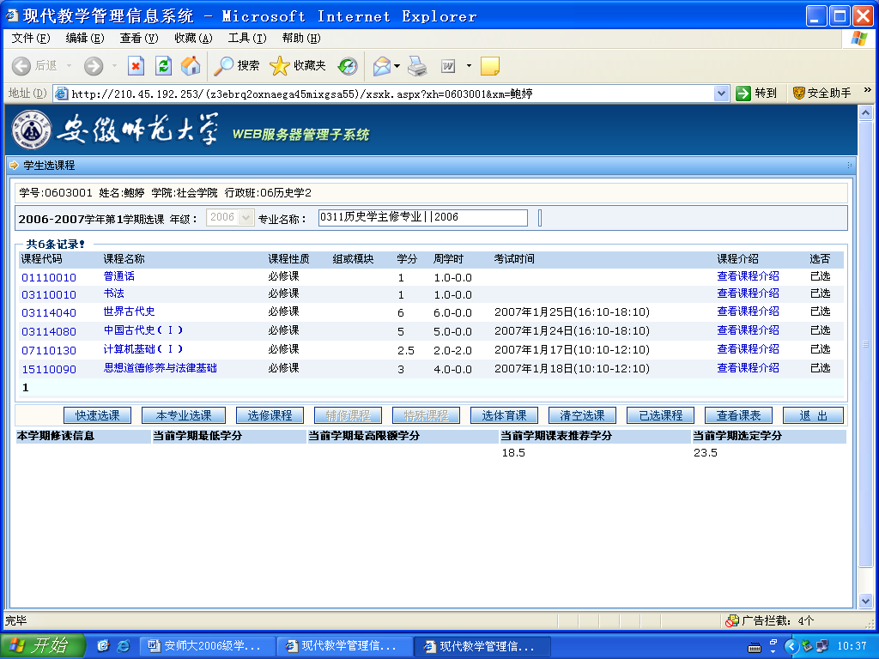
（图2.5）
3、查看课程介绍。在查看课程安排的界面中点击“查看课程介绍”链接（图2.5）可以查看课程介绍如下（图2.6）。

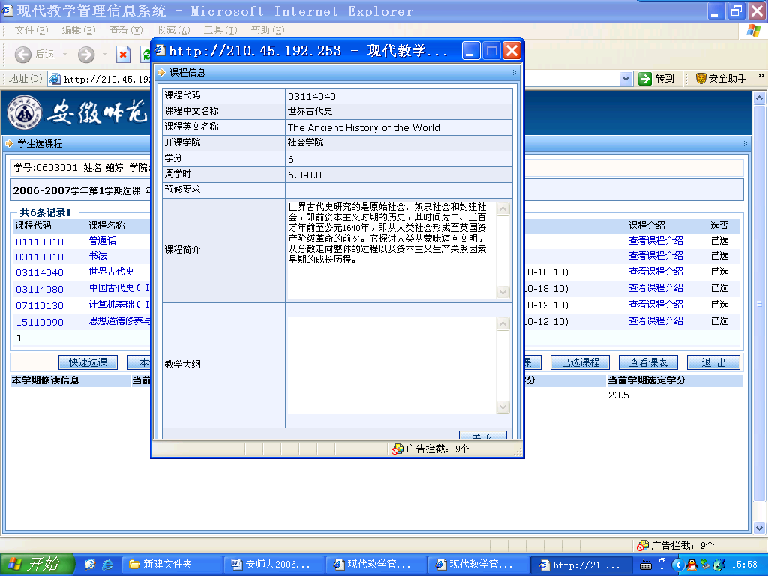

图2.6

４、查看教师信息。在查看课程安排的界面（图2.5）中点击课程代码或课程名称，打开学生选教师的页面（图2.7）。

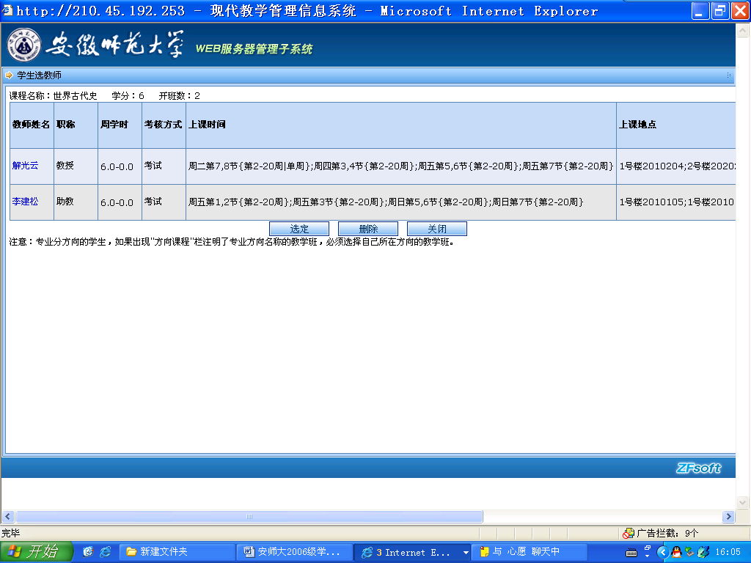

图2.7

点击教师姓名栏中的教师姓名链接以选定教师，查看相关教师的基本信息及教学日历（图2.8）
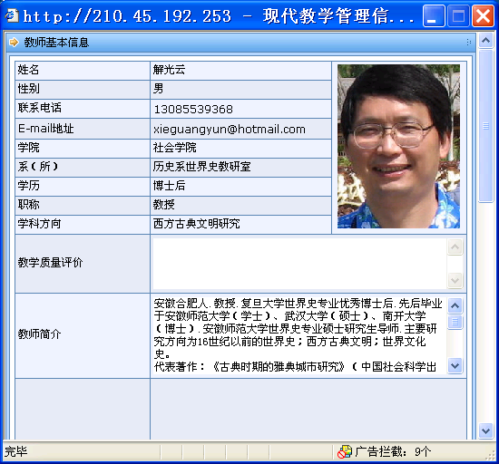
图2 .8

三、选课及选课调整
1、进入选课界面。在“WEB服务管理子系统”界面下选择“网上选课” “学生选课”进入“学生选课程界面”（图3.1）：
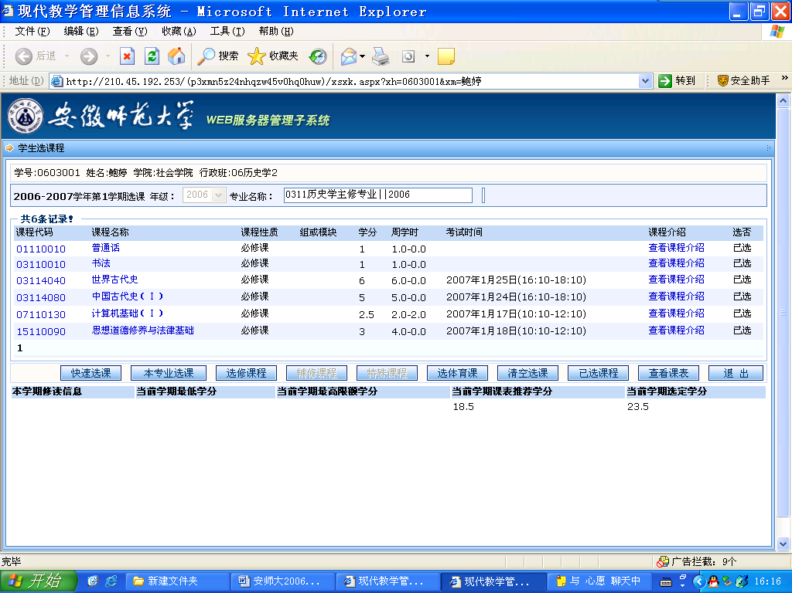
学生个人信息
课程显示区域(默认为本学期本专业开设的必修课程)
选课功能按钮
学分统计信息
图3.1

2、选本专业必修课
（1）查看必修课已选结果。进入选课界面，点击本专业选课（图3.2）。必修课程（大学英语除外）已由系统按班级自动生成，“选否”栏出现“已选”字样。

本专业选课
图3.2

（2）逐门选课，若有特殊情况也可以按课程逐门进行选课。在确定修读课程后，点击相应课程代码或课程名称，打开学生选教师页面（如果课程开设对象不是选课者所在校区，则不会出现任何教师）（图3.3）
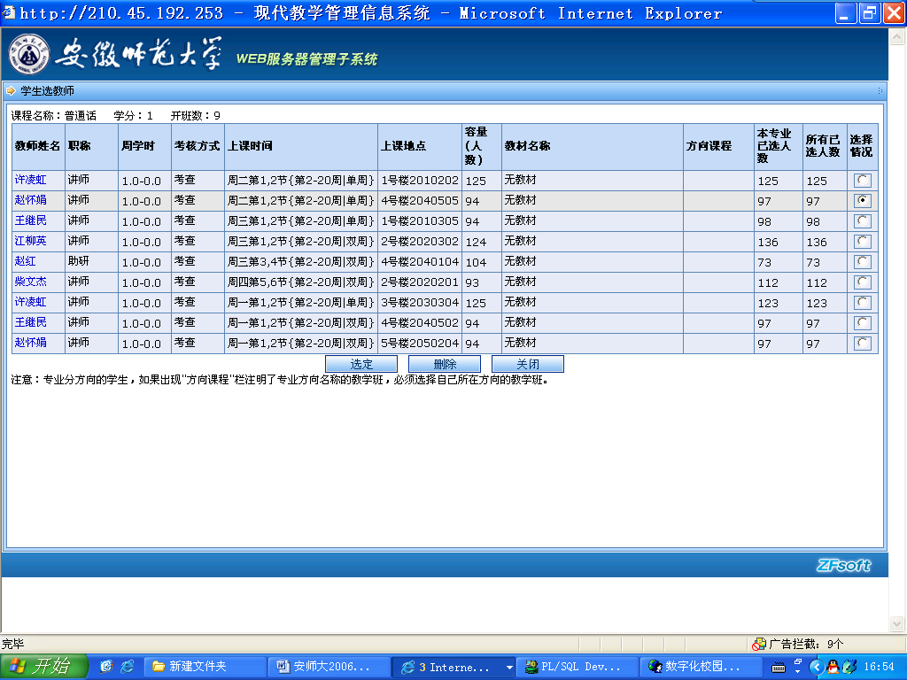
图3.3
点击教师姓名栏可查看教师基本信息及教学日历（图3.4）
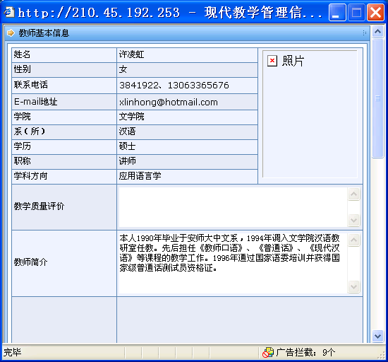
图3.4
在决定选择上课教师后，在与之对应的“选择情况”一栏的单选框中点击（下图表示选许凌虹教师的课，图3.5），然后点击[选定]按钮确认该门课程选课完成。
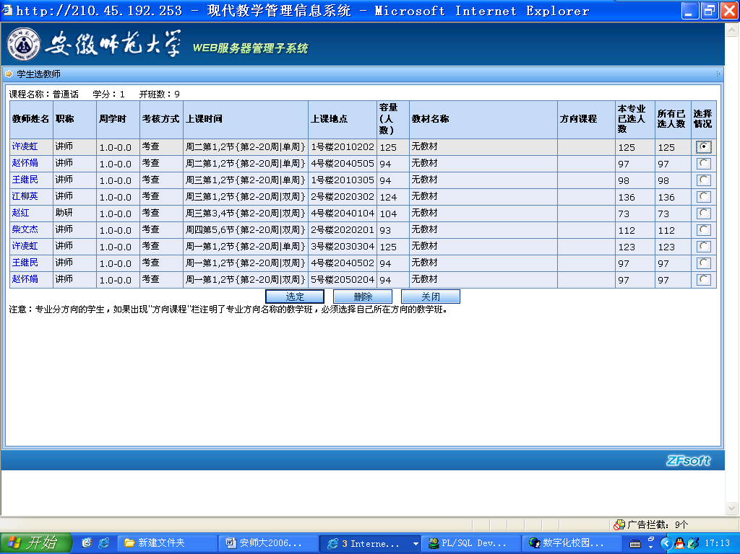
图3.5

如果选课成功页面将自动关闭，并在课程显示区或最后一列的“选否”上显示“已选”字样（若无显示，刷新页面即可看见）；如果选课失败，会有失败提示（失败原因有“选课时间冲突”、“选课容量超过限制”、“没有权限选”等）。若要删除某门课程的选课结果，需要进入相应学生选教师界面（如图3.5）点击[删除]按钮以删除已选的这门课程；如果想换一个上课教师，只需重新选择，再点击[选定]按钮即可。
（3）大学英语选课，点击大学英语课，首先弹出选板块等级的界面（图3.6），先确定选课板块与等级（图3.6显示为第2板块），点击选定后，课程显示区域将列出本板块所有上课教师和教学班。接下来的操作与选本专业必修课方法相同。（目前只能在推荐的板块和等级中选课）

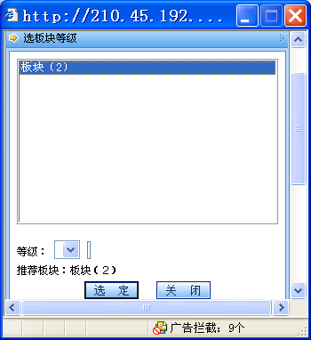
图3.6

3、选修课程选课。点击[选修课程]按钮打开“学生选课程”窗口，在此有“科类基础课程”、“自选课程”两类课程可供选择（图3.7）。进入此界面后默认为科类基础课选课。

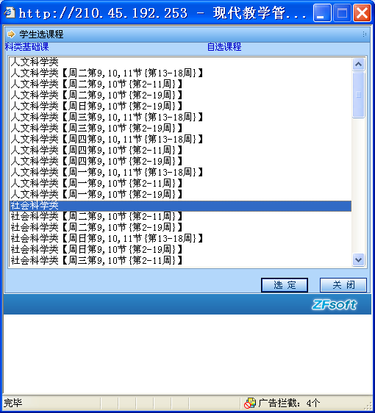
图3.7

（1）点击[科类基础课]按钮进入科类基础课程选课界面，这时你还需要确定课程的归属（有人文科学类、社会科学类、自然科学类、艺术类和综合类），最后点击选定（图3.8），如果课程显示区域有你要选的课程后，关闭当前窗口。（你也可以根据每类课程后所提示的时间来选修相应的科类基础课程，其中9、10节为晚上）

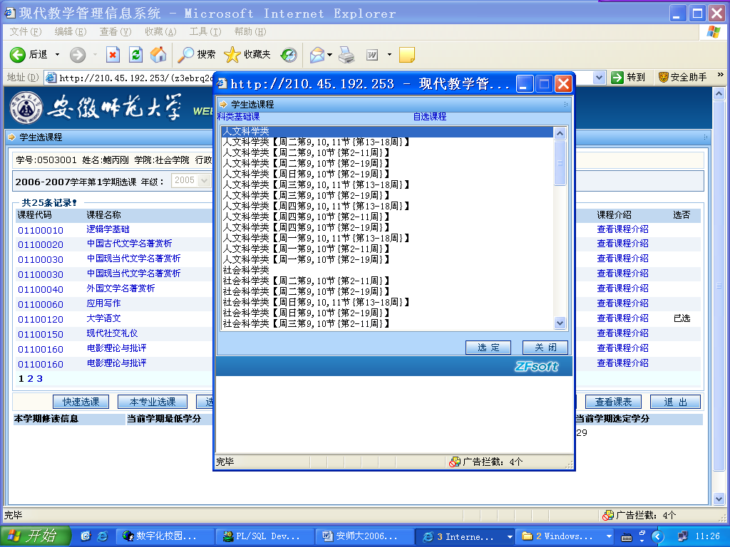
图3.8

接下来的操作与选本专业必修课方法相同。

（2）点击[自选课程]按钮进入自选课程选课界面，这时你需要确定自选课程的类别（图3.9）。
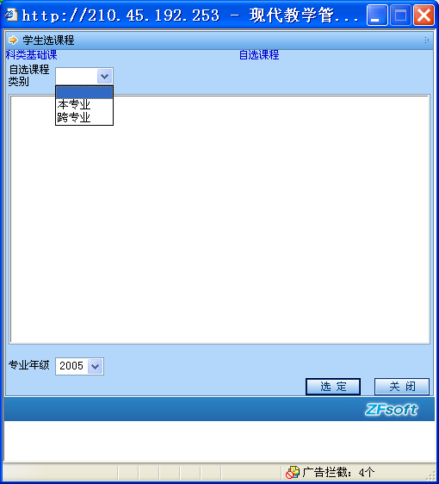
图3.9
选择“本专业”将出现本专业名称，选中专业名称后点击选定，并关闭当前窗口，进入本专业自选课程选课。接下来的操作同选本专业必修课方法相同。
若选择“跨专业”，则首先要选择学院，系统会自动显示学院对应的专业名称，然后选择专业名称和专业年级，点击[选定]后，课程显示区域会显示你选择的专业名称和专业年级本学期开设的课程，学生可以按需要进行选课，操作方法与选本专业必修课相同（图3.10）。
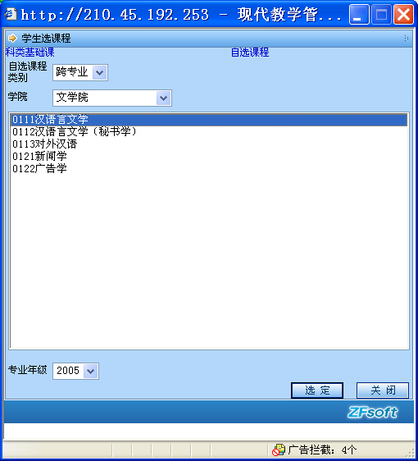
图3.10

因学校教学资源有限，跨年级选课目前尚未开放。

4、辅修课程选课。（尚未开设）
点击[辅修选课]按钮进入辅修课程选课界面，选择学院和专业年级，系统会自动显示相应的辅修专业名称，从中选择所要辅修的专业，点击选定，并关闭当前窗口，进入辅修专业课程选课。接下来的操作同选本专业必修课方法相同（图3.11）。
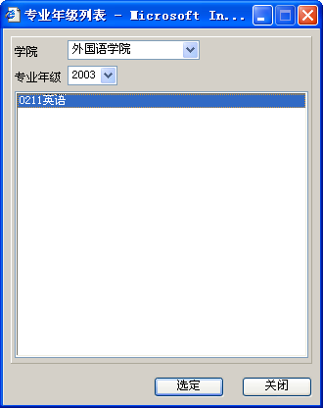
图3.11

5、体育选课：
点击[选体育课]按扭进入体育课选课界面。首先确定选课方式，然后选择具体内容。选课方式分为“按运动项目”、“按上课教师”和“按上课时间”（图3.12）。

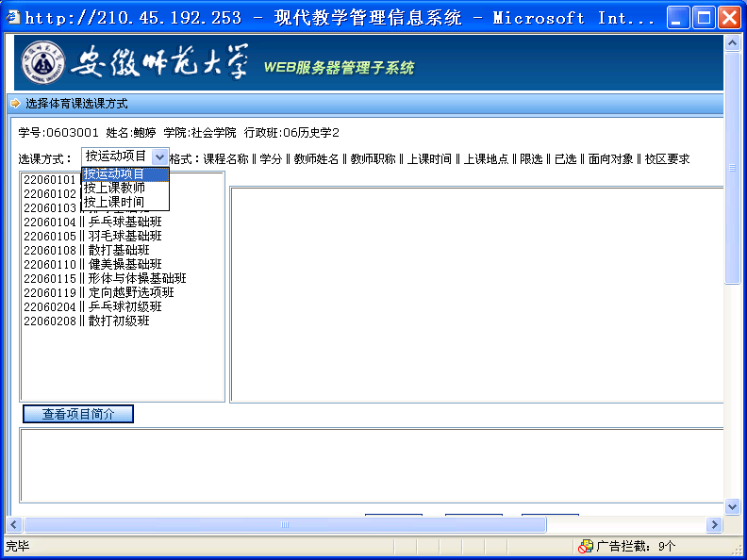
图3.12

选择运动项或上课教师，点击“查看项目简介”或“查看教师简介”可以查看运动项目或上课教师的简介（图3.13）。

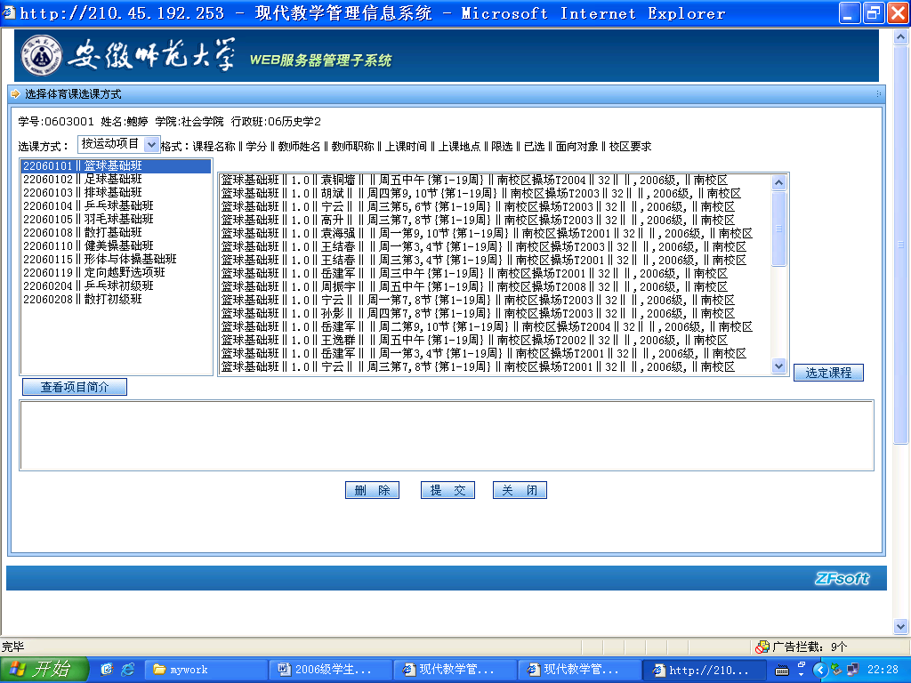
图3.13

选择与课程名称、教师姓名、上课时间对应的栏目后，点击[选定课程]。所选课程将出现在下面方框内（图3.14）。
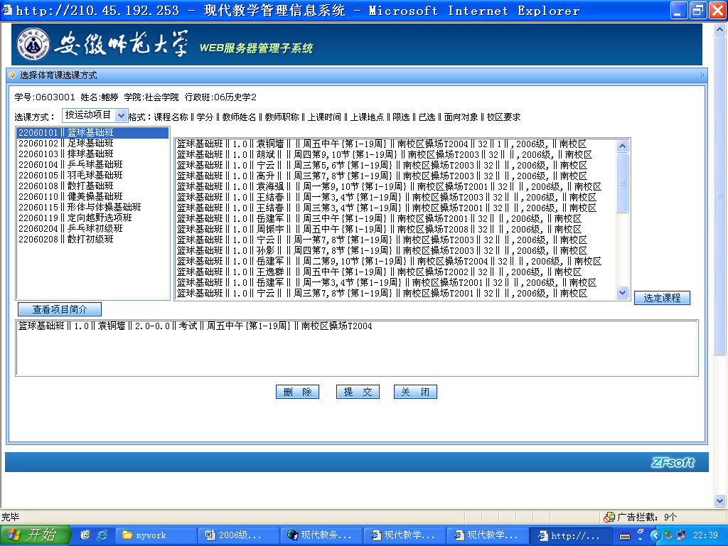
图3.14
如果想删除已选定的体育课，可以选中下面方框内的课程，点击[删除]按钮删除对该门课程的选择，然后重新选择其它课程，最后点击“提交”按钮确定完成体育选课（图3.15）。

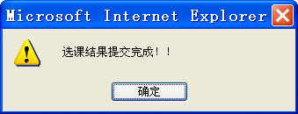
图3.15

每个学生一个学期只能选修一门体育课程，同时注意不要和以前学期所选体育课程重复。
同一体育项目，只有选修过其低级班以后，才可选修高级班。

因选课冲突（上课时间冲突、班级容量已满、没有合适的体育项目等）造成体育课始终无法选上的，可在以后学期再选修，只要在毕业前修满4个学分的体育必修课即可。

6、清空选课：
（1）清空一门课程：进入该课程选课界面（图3.16），点击[删除]按钮以删除该门课程选课结果。
图3.16

（2）清空所有选课结果：如果你觉得对目前的选课情况不满意，想推倒重新开始选，这时可以点击[清空选课]按钮以清空选课数据，重新开始选课。此时系统会出现如下警告信息（图3.17），点击[清空]即可。该功能务必请同学们谨慎使用。
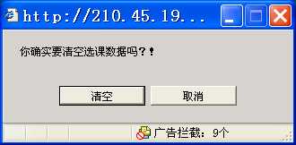
图3.17
7、查看课表：点击[查看课表]按钮可以查看个人课表（图3.18），显示你到目前为止所选的课程对应的时间及其他相关数据（如课程名称、教师姓名、上课地点等）。
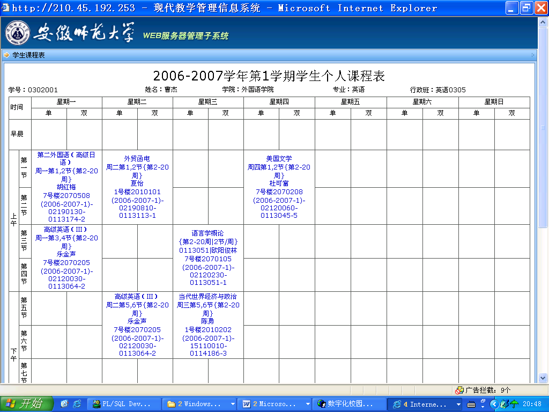
图3.18

8、退出：如果你认为你已经选好了，就可以用此按钮退出“学生选课程”界面。

四、重修选课
学生需要完成重修课程的选课，可在“WEB服务管理子系统”界面下选择“网上选课” “重修选课”进入“学生重修报名”界面（图4.1）。
选择查询方式（课程代码或课程名称），输入需重修的课程代码（8位）或课程名称，然后点击[查询课程]按钮，查看该课程的开课情况，并进行重修选课。操作方法与选本专业必修课相同。
（也可以直接点击[查询课程]按钮，在下拉框中选择需重修的课程）

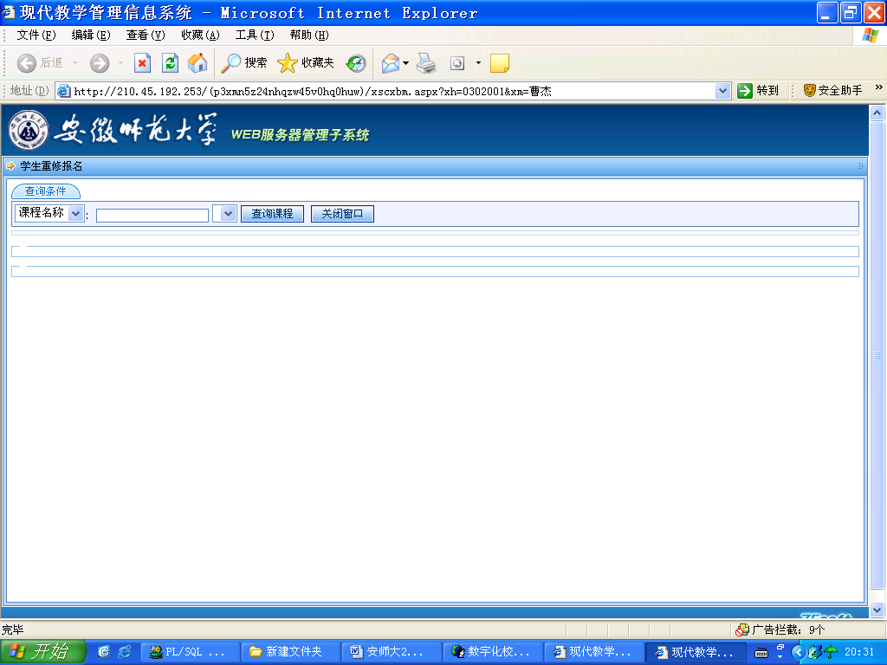
图4.1

选课时，若重修课程和个人课表的上课时间发生冲突，系统将允许冲突选课，并出现以下提示（图4.2）。这表明此课程已经选上，但因上课时间冲突无法跟班上课，必须填写《安徽师范大学本科课程自修申请表》，办理自修手续。

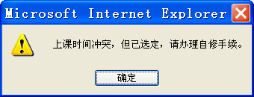
图4.2
若要删除重修选课的结果，需再次进入该门课程的重修选课界面，点击[删除]按钮即可。

五、学生退课
第三轮选课中，因特殊情况需退选前两轮已选定课程的学生，可在“WEB服务管理子系统”界面下选择“网上选课” “学生退课”进入“学生课程退选”界面（图5.1）。
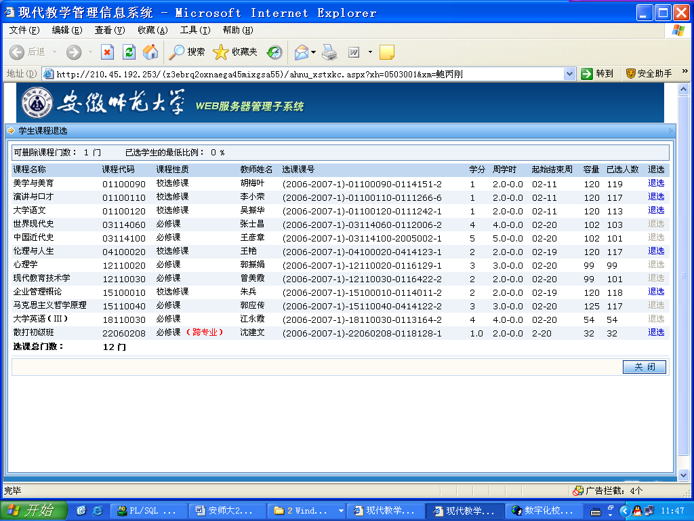
图5.1
点击需退选课程后面的[退选]按钮，出现以下提示（图5.2）
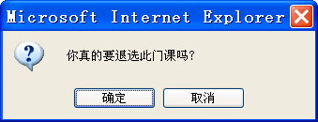
图5.2
点击[确定]即可退选该门课程，一旦退选就不能再选，退选时务必慎重。（教学计划内的必修课程不能退选）

六、密码修改
在“安徽师范大学WEB服务管理子系统”界面下选择“信息维护” “密码修改”进入学生密码修改界面（图6.1）。需要输入旧密码，然后按要求将新密码输入两遍，最后点击[修改]按钮确认修改。
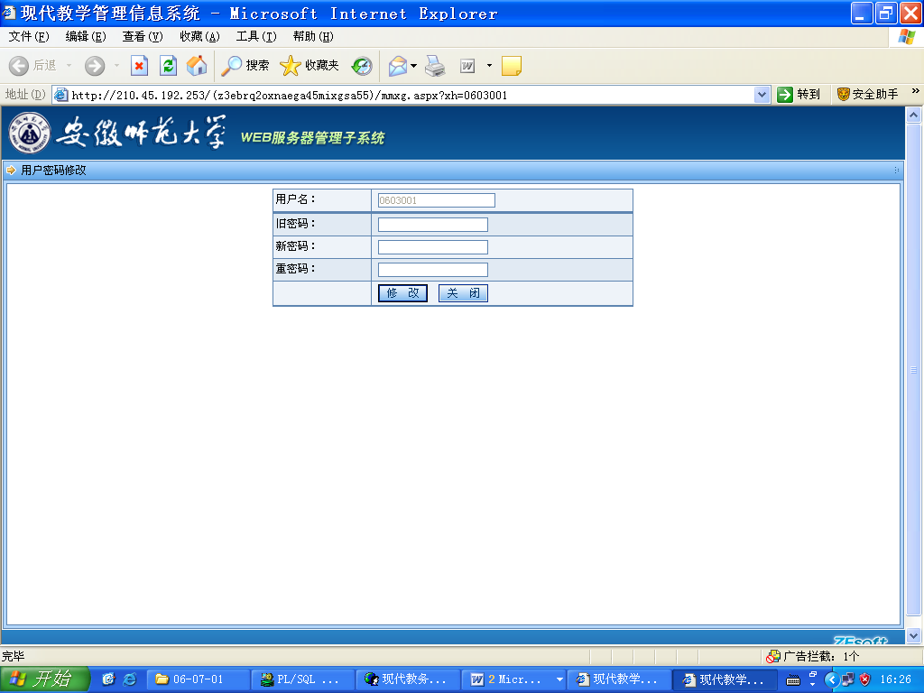
图6.1

七、成绩查询
1、学生选课前需进行成绩和学分获得情况的查询，根据各类课程已获得学分情况进行相应选课。
2、一学期内无故缺课累计超过该课程教学时数的三分之一者，任课教师可不准其参加该课程的期终考核，成绩登记时，以零分记载。
3、考试作弊或旷考的学生，该课程成绩以零分计。
4、学生必须根据课程表上课、考试，走错考场的学生成绩按零分计。
5、对身患疾病或因生理原因不能正常上体育实践课者，可向教师提出申请，参加适当的健身活动，并参加体育理论课的学习，认真参加锻炼且体育理论课考核合格的，可视为体育课及格。
6、对考试成绩有疑问,可在每学期开学初第三轮选课期间填写《安徽师范大学学生复核成绩申请表》申请核查，由开课学院教学办代为查阅。
7、查询方法：选择“信息查询” “成绩查询”（图7.1），进入“学生成绩查询”界面（图7.2），可选择“学年、学期成绩”、“历年成绩”等查询方式。

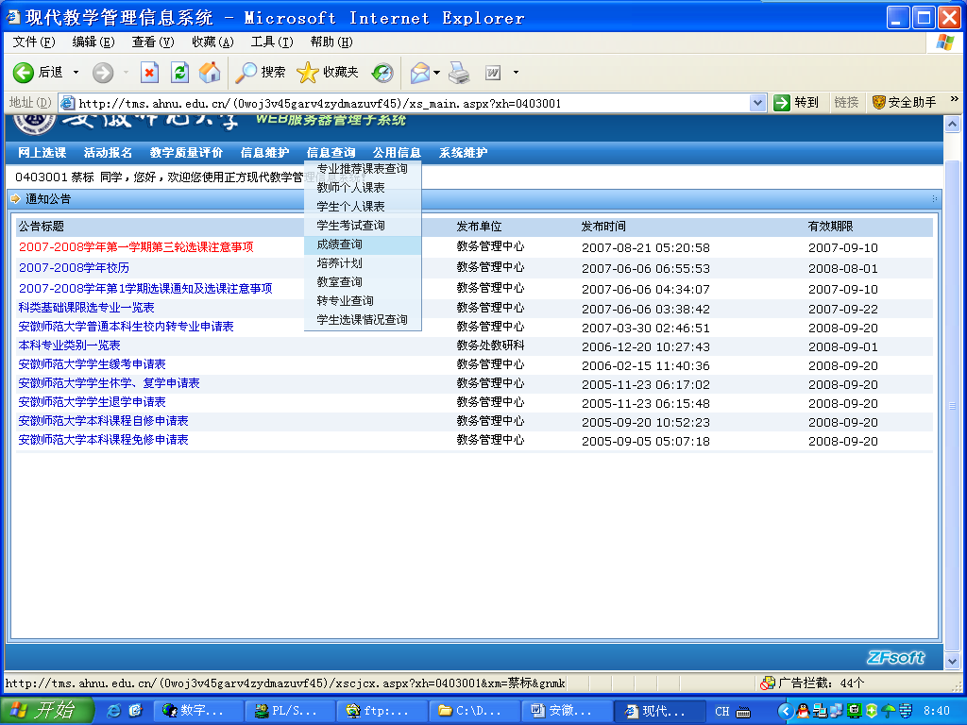
图7.1
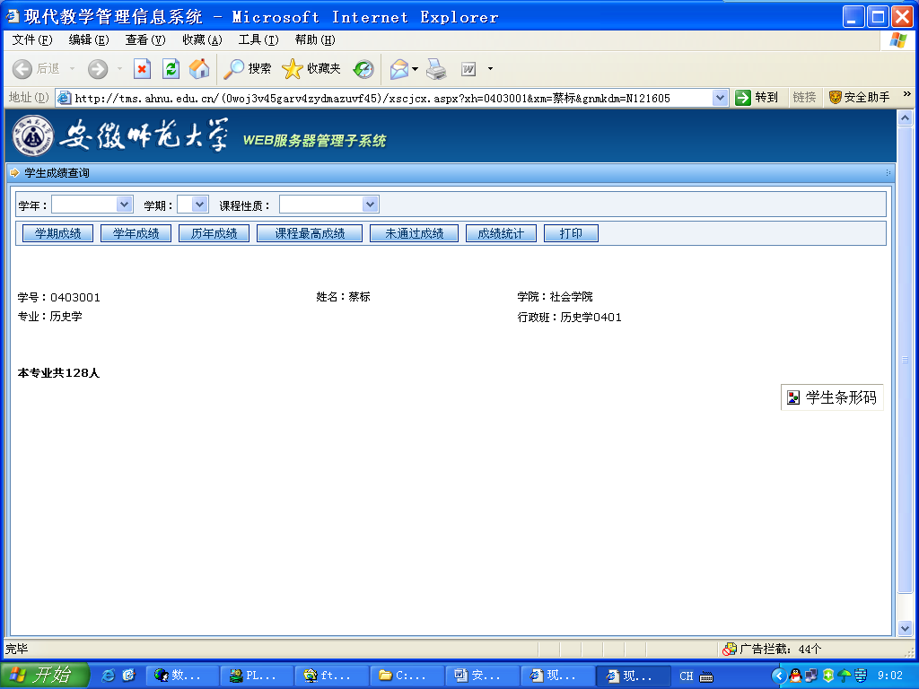
图7.2

查询结果（图7.3）

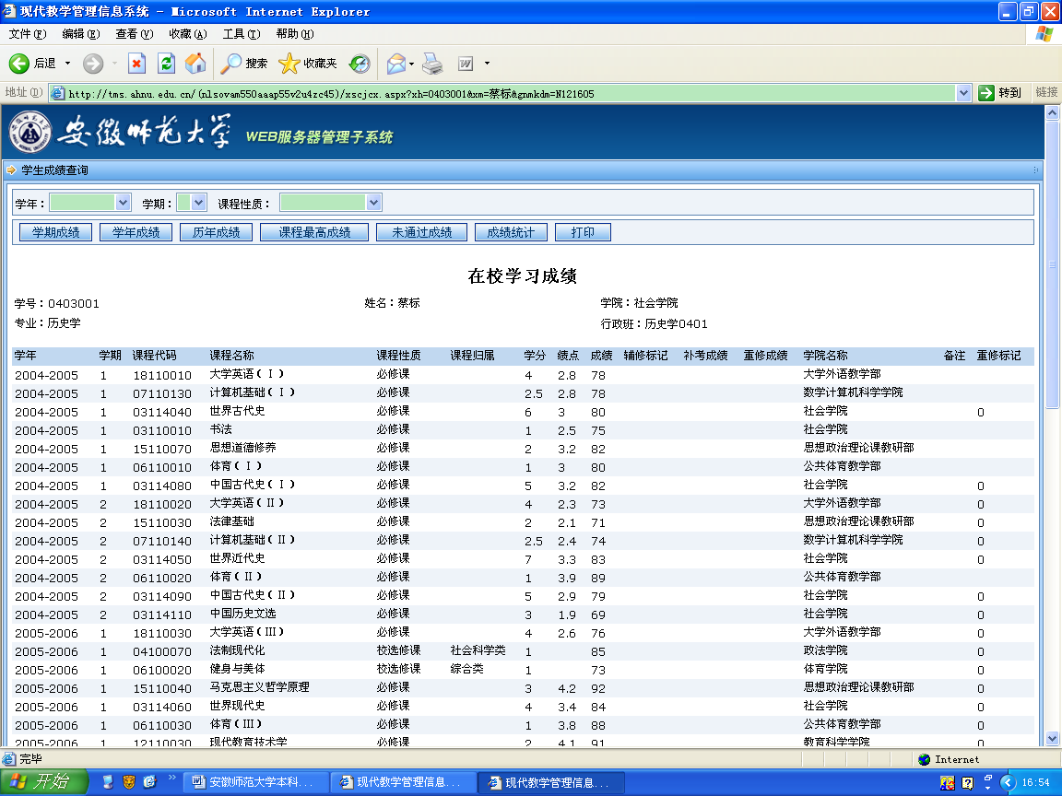
图7.3

八、退出WEB服务管理子系统
当起身离开计算机时，为了确保数据的安全性，请务必退出WEB服务管理子系统，并关闭浏览器。
附1：
《关于深化教学改革，推行学分制的若干意见》（节选）
一、推行学分制改革的必要性和重要性
（一）推行学分制是适应社会发展形势，促进教育创新的需要。
当今世界科学技术突飞猛进，知识经济已见端倪，国力竞争日趋激烈。我国经济体制和经济增长方式正处在转型时期，面临着工业化和知识经济的挑战。随着我国加入WTO，全球经济一体化必将促进教育的国际化，教育竞争将愈加激烈。这些都要求高等教育进一步更新教育观念，大力推进教育创新，树立以学生为本的全新观念，确立新的人才培养目标，建立新的人才培养机制和管理体制。推行学分制正是为适应这种需要，促进教育创新的有效举措。
（二）推行学分制是实施素质教育，培养高素质人才的需要。
培养人才，科学研究，服务社会，是教育的根本任务；实施素质教育，促进教育创新，是党的十六大对教育界提出的明确要求。学分制就是为了实施素质教育的一种教育管理制度。它将有利于学生根据社会、就业和个人发展需要来进行选课，实现学科交融、专业互通、文理渗透，优化知识结构，提高学生的整体素质；有利于因材施教，发展学生的特长，从而培养德智体美全面发展，基础扎实、知识面宽、能力强、素质高的高级专门人才。

二、推行学分制改革的基本思路
（一）推行学分制改革的基本出发点是：主动适应新时期社会对人才需求的多变性和人才培养的多样性；激励学生学、教师教的主动性、积极性；以人为本，注重学生个性发展，给学生提供适合自己特点的全面发展机会。根据社会的需要和学生不同的才能、兴趣、特长，实现因材施教，使人才培养在层次、规格、类型、素质等方面更符合社会发展需求，使优秀人才能够脱颖而出，快出人才、多出人才。
（二）推行学分制改革总的目的是：有利于培养适应社会需要的复合型人才；有利于调动学生的学习主动性，自主发展；有利于调动教师的积极性。
（三）推行学分制改革的主要任务是：建立弹性学制与选课制下适应经济建设和社会发展需要的人才培养模式、教育教学管理体制、教学运行机制和保障体系。

三、推行学分制改革的基本内容
（一）构建适应时代需要的复合型人才培养模式
人才培养模式是学校为学生构建的知识、能力和素质结构，以及实现这种结构的方式。它从根本上规定了人才特征。我校推行学分制改革，要以教育部提出的以“培养基础扎实、知识面宽、能力强、素质高、富有创新精神的专门人才”为目标，“融传授知识、增长能力、提高素质为一体的多样化的人才培养模式”为总要求，在教学中实施“通识教育基础上的专业教育，在宽口径专业背景下提高学生的全面素质和创新能力”；在课程设置方面要努力实现课程结构、课程内容、课程形式的综合化；在保证人才培养规格的基础上，通过主辅修制和双专业、双学位制的实施，充分发挥学生的主体性、能动性，促进学生个性发展和整体素质的提高。
（二）优化课程结构，加强教学计划的科学性、适应性
优化课程结构体系，构建紧密结合、有机联系的课程体系，在课程体系和教学内容设置上体现教学科研型大学的特点。正确处理通才与专才、广度与深度、传统与现代的关系，强化基础，适度淡化专业；注意改变课程分割过细和简单拼揍的状况，避免相互脱节和重复等现象的出现。以文、理、工等学科大类设置基础课程；加强内容和体系上的统筹协调；适度缩减必修课时，增加选修课时。加强教学计划的科学性和适应性，增加学生对课程的选择性，注重对学生的知识、能力和素质的培养，为学生个性特长的发展创造条件；突出师范专业的特色，继续加大教育理论与技能类课程的改革力度，进一步加强学生教育教学技能的培养，提高师范专业学生掌握和运用现代教育技术手段的能力；强化非师范专业的实践教学环节，增加专业见习与实习时间，注重实践能力的培养。
（三）实行选课制，充分调动教与学的积极性和主动性
选课制是学分制核心的内容，通过选课制的实施，推动教学内容、体系和方法改革以及教师队伍的优化；调动教与学两个方面的积极性、主动性，使学生在学什么、怎么学的问题上能够自主选择；给教师在怎么教、教什么的问题上以更大的空间；教师要接受学生的选择，形成竞争机制。
我校实行的选课制包括：必修课中引入选修，向学生提供若干组合课程，实行分组选修；设置自选课，由学生在全校范围内任意选修一定比例的课程。鼓励学生根据自身的志趣和特长，自主安排学习进程。
（四）建立健全弹性学制下的各项教学管理制度和运行机制
1、弹性学制。 实行学分制后，规定学生在校学习年限为3-6年，允许学习优秀的学生提前毕业，也允许学生根据自己的特点和创业需要延长至6年毕业。建立“学分银行”，即学生可以根据自身具体情况决定修业年限，真正实现弹性学制。
2、学籍管理。根据弹性学制的特点对学生注册、上课、考试、重修（重考）、成绩管理和休学、复学、转学、退学、毕（结）业及学位授予的条件、程序等做出相应的明确规定。
3、教学资源管理。对教学资源（如教室、实验室、教学资料、设备等）管理的原则是统一调配、规范管理、充分利用和高效运转。
4、教师聘任管理。根据学生选课的需求，逐步实现教师竞争上岗、优劳优酬的动态管理。
5、选课排课管理。选课排课是学分制运行的关键环节，学校制订统一规则进行管理，包括选课办法、选课程序、排课办法、排课程序等内容，以最大限度地满足全校各专业学生多层次修读课程的需求为原则。
6、学分绩点制。学分绩点是学生学习质和量双重相关的量化指标，根据学生所选课程的学分数及学习成绩进行综合计算而得出。据此可作为诸如学生评优、奖学金评定、决定是否毕业授予学位、推荐免试研究生等事项的重要依据。
7、导师制。导师的职责主要是对学生学业负责。指导学生以主修专业为基础合理选择其它修读课程，设计适合自身特点的学习计划；指导学生学习方法，帮助学生学会学习。

四、积极稳妥推进学分制改革的各项工作
（一）推行学分制改革涉及学校工作的方方面面，为适应学分制改革，学校的专业设置、课程设置、教学资源等都要做相应的整合，学校的管理体制也要做必要的调整，有关收费制度、分配制度和管理制度也将发生重大变化，各学院和各部门都要努力建立适应学分制需要的运行机制。
（二）学校决定：2003年秋季开始推行学分制。其具体涵义为：2003级学生按新制定的学分制教学计划运行，开启教务管理系统，实行计算机网上选课，各项工作按学分制的要求运作。2002级以及以前的在校生仍执行现行的学年制教学计划。
附2：《安徽师范大学本科生导师制实施暂行办法》

为切实做好学分制条件下大学生思想品德教育工作，充分发挥教师在学生成长成才过程中的重要作用，加强对学生的学业指导，进一步提高本科教育教学质量，特制定本办法。
一、本科生导师制实施范围
从2006－2007学年第一学期开始，在一、二年级的本科生中实行导师制，原则上每个行政小班配备一名导师，每位导师只指导一个行政小班，每个行政小班一般不得低于60人。
二、本科生导师的任职条件
（一）全面贯彻党的教育方针，忠诚党的教育事业；
（二）具有高度的责任心和奉献精神，爱岗敬业，为人师表；
（三）具有较丰富的教学经验，专业水平较高，教学效果良好，有一定的专业指导能力，熟悉本专业学分制下的指导性教学计划。
（四）具有中级及以上的专业技术职务或硕士以上学位，原则上教授、副教授和具有博士学位的教师均应担任本科生导师。
三、本科生导师的工作职责
（一）专业指导。指导学生了解学分制条件下主修和辅修专业的人才培养模式、基本情况、发展动态、社会需求，根据学生的学习能力、兴趣、爱好，指导学生制订科学合理的学习计划，并对学生选课、学习进程安排、发展方向选择、学习方法等进行指导，引导学生明确学习目的，端正学习态度，确立正确的成才目标，培养学生自主获取知识的能力和良好的学习习惯。
（二）学术引导。引导学生开展读书活动、科学研究和社会实践活动，提升学生的科研素养、有意识地培养学生的文献和信息检索能力、社会实践能力和科研创新能力；提倡有条件的导师带领学生参与课题研究。
（三）品德培养。导师要以良好的思想政治素质和道德风范影响和教育学生，在对学生进行学业指导的同时，使学生在更好地学习科学文化知识的过程中，自觉加强思想道德修养。
四、本科生导师的工作要求
（一）本科生导师通过专题讲座、学术报告、座谈讨论、问卷调查、个别谈话等方式，定期或不定期地对学生进行指导，专题讲座原则上每学期不少于一次。
（二）接受学校有关部门组织的工作培训。开学初对新生举办专题讲座，宣传讲解学分制有关内容和本专业的指导性教学计划。每学期在选课期间与辅导员一起及时回答学生有关选课的具体问题，指导学生按时完成选课。
（三）每学期开学初和结束前各召开一次班会，进行全班专业学习讲评。平时采取分组指导和个别指导相结合的工作方式，每位导师每学期与半数以上学生个别谈心不少于一次，有针对性地开展指导工作。
（四）本科生导师应根据学生的自身特点和专业要求，制订相应的指导计划，撰写导师工作日志，真实记录指导活动，并按学期写出工作总结。
（五）在指导工作中，本科生导师应与辅导员及时沟通，相互配合，将学生中突出的思想情况及时向学院分管领导反映，并提出工作建议。
五、本科生导师的聘任
（一）各学院学生行政班级的设定和拟聘导师人选由学院领导组研究提出方案，报经校领导组审核批准后，由学院聘任并颁发聘书。导师上岗前由学校统一组织培训。
（二）本科生导师须保持相对稳定，聘期原则上为两年。导师在任期中如因进修或工作变动等原因不能坚持指导，学院要及时更换导师，更换导师的程序按聘任程序进行。
六、本科生导师的管理与考核
（一）学校成立由分管学生工作的校领导为组长，学生处、教务处、人事处负责人为成员的校本科生导师制领导组。领导组下设办公室，办公室设在学生处。学院成立由院长为组长的院本科生导师制领导组（成员由学院自行决定），负责对本科生导师的聘任、管理和考核工作。
（二）本科生导师每学年考核一次。考核等级分合格与不合格两级。考核合格者，核发导师津贴。导师津贴标准为30元/每年每生。考核不合格者不发或减发导师津贴。
（三）本科生导师考核内容主要为导师的工作职责完成情况、指导效果和学生满意度等方面，主要依据是各指导教师的工作计划、平时的工作日志以及相关实绩记录等。
（四）本科生导师工作的考核结果，作为评选优秀教师、评选三育人先进个人、评聘专业技术职务、年度考核和发放校内津贴的重要依据。
（五）评聘副高以上教师专业技术职务者必须担任过本科生导师或本科生兼职辅导员且考核合格。
七、本暂行办法自2006年9月1日起施行，由校本科生导师制领导组办公室负责解释。

附3：学分制指导性教学计划中科类基础课程设置的说明

根据《关于深化教学改革，推行学分制的若干意见》（校教字［2002］48号）和《关于制定本科各专业学分制教学计划的意见》（校教字[2002]49号）有关要求，在充分讨论并广泛采纳各教学单位意见的基础上，现就科类基础课程设置及有关要求说明如下。
一、开设范围和目的
此类课程面向全体学生开设。其主要目的是为了开拓学生的知识面，优化学生的知识结构，使学生有比较宽厚的基础理论，体现学科交融、文文渗透、理理渗透、文理渗透的精神，也是素质教育的重要组成部分。
二、课程分类及学分要求
课程分类：
科类基础课程分为人文科学类、社会科学类、自然科学类、艺术类、综合类五类课程，每类课程又由若干门课程组成。（具体方案可点击安徽师范大学正方现代教学管理信息系统之WEB服务管理子系统中的培养计划进行查询）。同时，科类基础课程的设置要随着学科知识和社会的发展不断更新，与时俱进。
学分要求：
1、科类基础课程总学分控制在17学分至21学分之间，分布在第三至第六学期开设。在制定教学计划时，各个专业可根据实际需要再确定具体明确的学分数，并均匀分布于几个学期当中。
2、综合类课程中大学生就业指导课程占1学分，要求每位学生必选。
3、学生在选修科类基础课程时要遵循总学分相对均匀分布选修的原则。具体学分要求如下：文史类学生必须修满不低于9学分的人文科学类课程和社会科学类课程，同时修满不低于4学分的自然科学类课程、2学分的艺术类课程、2学分的综合类课程；理工类学生必须修满不低于9学分的自然科学类课程，同时修满不低于4学分的人文科学类课程和社会科学类课程、2学分的艺术类课程和2学分的综合类课程；艺术类、体育类学生按专业规定的学分要求任意选修其中的课程。

